张维为：中国古代之谜

张维为 [这就是中国](javascript:void(0);)

**这就是中国**

微信号 mhshHome

功能介绍 东方卫视《这就是中国》节目官方账号 每周一晚22:00东方卫视播出

2021-09-28[原文](https://mp.weixin.qq.com/s?__biz=MzA5NTI5ODk3NA==&mid=2651173787&idx=1&sn=1e30c6232f7237df26c382b5e2c7e1da&chksm=8bb0676abcc7ee7cc2eb9f1fa8bab54f6b50d9ca9420deee198ab734734438e3dce483aefad4&scene=27#wechat_redirect&cpage=11)

收录于话题

点击上方“蓝字”，发现更多精彩。

**让我们一起读懂中国，读懂世界**

中国有着世界上独一无二的延续了五千年的文明，历史也给我们留下了很多的谜题，这些谜题的解答，包括整个中华文明的阐释，都需要考古工作来完成。今天的话题就要来讲一讲，如何通过考古来读懂中国。

**叹为观止！**

**三星堆遗址又“上新了”**

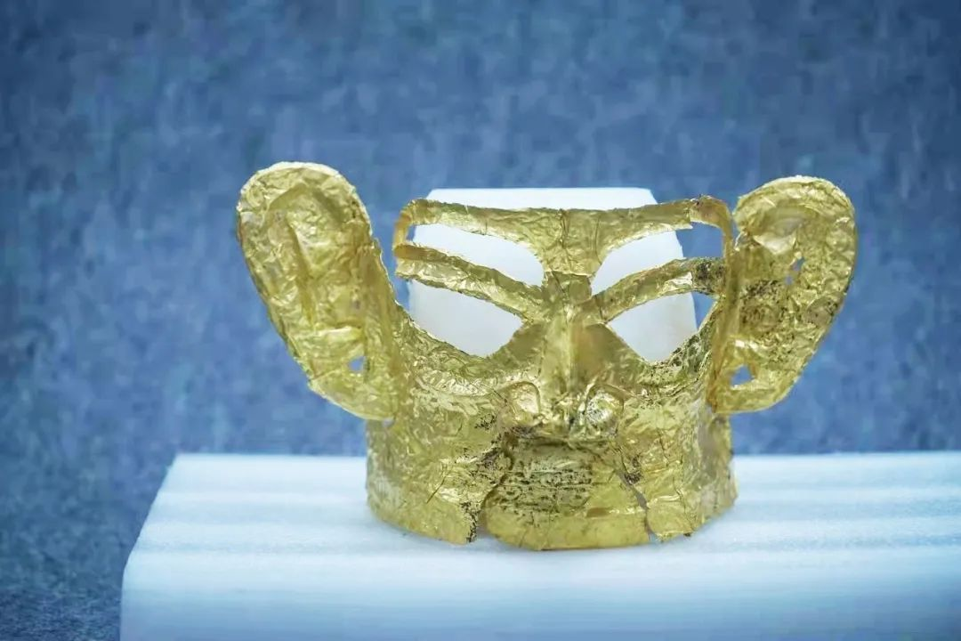

(图文作者：视觉四川   华小峰/视觉中国 )

2021年9月5日，四川广汉，三星堆考古发掘出了完整的金面具，是新出土的“重器”。这件金面具非常完整，质地做工极好，数千年后仍然熠熠生辉。

今年，我们考古界的最大的新闻应该是三星堆遗址考古的一些新的发现。那么与我们过去比较熟悉的考古发掘形式不完全一样，这次三星堆遗址发掘现场，我个人觉得像是一个超大型的太空飞船降落到人间：大跨度的钢结构的、全透明的考古大棚，里面是一个一个的玻璃舱，将6个“祭祀坑”全部罩住，各路专家在里面有条不紊地进行工作，发掘出一件又一件令人叹为观止的文物，距今三千多年的青铜大面具、青铜神坛、超大型的金面具等等。

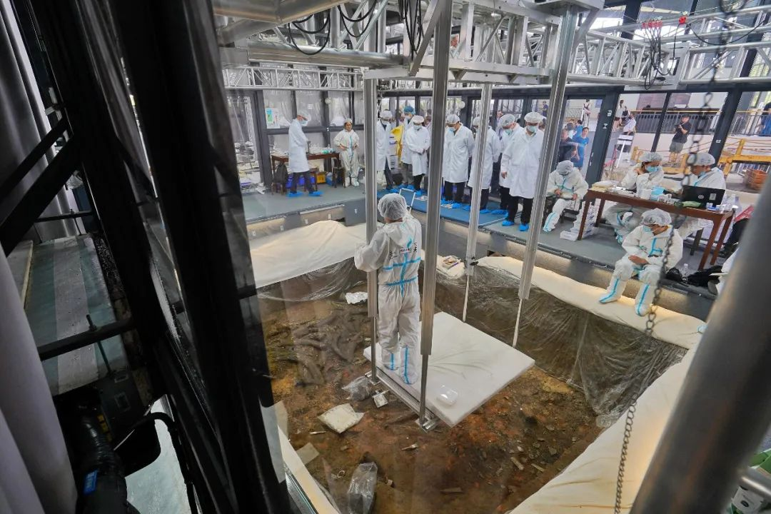

(图文作者：视觉四川   华小峰/视觉中国 )

2021年7月12日，四川广汉，在三星堆遗址考古发掘现场，新一轮的考古发掘正如火如荼的推进中。  
三星堆遗址考古发掘方舱

看到这种我叫做“超现实主义的全景展示式”的考古，使人首先感叹国家综合实力的强大带来的考古方式的变革。过去我们讲考古，一般都是“抢救”式的考古，一次偶然的施工，发现地下有个古代的遗址，如果不及时“抢救”发掘，整个遗址可能就消失殆尽了。**但这次不一样了，今年这个三星堆遗址的新发掘是一次有顶层设计的主动的发掘，国内三十多家单位共同参与，文物保护、冶金学、动物学、植物学、环境学等很多领域专家协同作战。**由于历史文献记载相对缺乏，所以古代蜀国，古蜀国的历史，人们知之甚少，但今天随着考古发掘成果不断地涌现，古蜀文明的神秘面纱被逐步地揭开，三星堆被大家公认为“20世纪人类最伟大的考古发现之一”。

**深埋于三星堆的秘密**

**是如何被发现的？**

三星堆遗址过去很长时间没有受到重视，从1929年当地的农民发现陶器的碎片，到1980年开始较大规模的发掘期间，当时出土的主要是大量的陶器的碎片，所以考古人员也没有人力，也没有物力，去一一加以鉴定，我看到材料，他们把这些碎片运到四川博物馆的库房里放了起来，很少有人问津。直到1984年的一天，中国考古学的主要奠基人之一苏秉琦先生到四川博物馆参观，他无意中看到了堆放在角落里的这些陶器碎片，当他了解这是距今三千多年的三星堆遗址出土的时候，他非常激动，他直接蹲在地上，一片片的仔细地触摸和观察这些陶器碎片，然后说：“这些碎片表面上看是很平平常常，实际上它在型器、花纹上是有细微的变化的，这个说明它们背后曾经存在着一个传承有序的文明。”

大家知道，苏秉琦先生是曾经提出过研究中国文明起源，叫做“古文化、古城、古国”的三步曲。**古文化指的是原始的文化；古城指城乡最初分化意义上城和镇，而古国则是高于部落以上的、相对稳定的、独立的政治实体。**那么从史前文化的遗址到古城古镇，到古代国家的形成，这“三步曲”与古代社会分工、社会关系分化也是联系在一起的。我想苏先生从陶器碎片的细微差别中已经判断出来三星堆的下面可能埋葬着一个在夏商的时期已经进入了“古文化、古城、古国”的这个传承有序的古老文明。苏先生说，当时很多人想把这个考古队伍撤掉，他说一定不要撤，继续向下挖，一定还会有重大的发现。果然，两年之后的1986年，这里就发现了震惊世界的两个祭祀坑，发现了从未见过的青铜面具、青铜大立人、黄金面罩、黄金权杖等等一系列非常珍贵的文物。

**良渚古城遗址实证了**

**中华5000年文明**

这又使我们联想到离我们这个演播室不远的良渚文化。良渚古城的遗址在浙江良渚，良渚文化分布于从钱塘江流域到太湖流域广阔的地域，一直延伸到上海市的青浦区。那么良渚古城遗址2019年在联合国申遗成功。这个遗址包括公元前3300年到公元前2300年的城址，功能非常复杂的外围水利工程，还有同时期的分等级的墓地和代表信仰体系令人赞叹的玉器等等。所以良渚文化时期稻谷农业已经相当发达，文化手工业也很有成就，玉石制作、制陶、竹器编织、丝麻纺织品等等都达到相当高的水平。所以从良渚文化，尤其是它的玉器，我们可以发现，早在5000多年前，南到今天的广东、北到今天的陕北，已经有相当多的交流互动。大量这种龙纹图案的玉器，是中国最早的以玉器为载体的礼制社会的呈现。那么由于种种原因，大家知道，在国际上有些杂音，认为中华文明应从甲骨文的发现商代算起，也就是说他们认为能实证的只有3500年左右（的历史）。**但这次联合国教科文组织第43届世界遗产委员会通过决议，一致认为良渚古城遗址实证了中华5000年文明，为它提供了无可辩驳的事实依据和确凿的学术支撑。**

**苏秉琦先生提出**

**“满天星斗说”**

**阐释中华文明的起源**

我们从哪里来？我们的祖先是谁？我们的文明是怎样一步步发展至今的？这些都是永恒的话题。中华文明的起源，不是一般的学术问题，对于一个笃信历史就是自己宗教的民族来说，它牵动着每一个中国人的心。应该说，在相当长的时间内，中国学界占主导地位的思想是中华文明的起源地是黄河流域，但新中国成立70多年来，在一代代考古工作者的不懈努力下，中国考古事业获得突飞猛进的发展，取得非常丰硕的成果。随着长江流域包括良渚、三星堆、石家河等重要的遗址的许多发现，学术界对中华文明起源有了新的认知。

**苏秉琦先生是率先提出了叫“满天星斗说”，也就是说，中国的地域辽阔，环境千差万别，文化传统多种多样，在发展过程中，充满了各种碰撞和融合。**他认为我们数以千计的新石器的遗址可大致分为六大板块，一个是以仰韶文化为代表的中原文化，也就是传统意义上的黄河文化中心；第二个是泰山地区的大汶口文化为代表的山东、苏北、豫东地区的文化，它突出特点就是不同于仰韶红陶文化，它是一种黑陶文化；三是江汉平原、四川盆地为代表的楚文化和巴蜀文化；四是长江下游地区的河姆渡文化、良渚文化等；五是西南地区，从江西的鄱阳湖到广东的珠江三角洲的石峡文化等等；六就是从陇东到河套再到辽西的长城以北地区，最具代表性的是内蒙古赤峰的红山文化和甘肃的大河湾文化。**在这些“区系类型”的基础上，他认为中华文化呈现出“满天星斗”的灿烂文明，并通过长时期的互相碰撞、互相交流、互相融合，形成中华文明的“多元一体”。**

**中华文明丰富多彩**

**绵延五千多年从未中断**

**习近平总书记关于中国考古事业发展时候说过这么一段精彩的话。**他这样说，我国考古发现的重大成就充分表明，我国在新石器时代、青铜器时代、铁器时代等各个时代的古代文明发展成就都是走在世界前列的，我们先民在培育农作物、驯化野生动物、寻医问药、观天文察地理、制造工具、创立文字、发现和发明科技、建设村落、营造城市、建筑和治理国家、创造发展文化艺术等等各个领域都取得了令人赞叹的成就。**这些重大成就表示了中华文明开拓创新、与时俱进、自强不息的进取精神，它蕴涵着丰富的知识、智慧、艺术和无尽宝藏，是坚定我们文化自信的重要源泉。**

中国是一个文明型国家，中国崛起是一个文明型国家的崛起，文明型国家是一种我叫“百国之和”的国家，也就是成百上千国家，历史上慢慢整合起来，而形成一个超大型的现代国家。那么它的文化自然也是“百国之和”的丰富多彩，而且这种精彩，不仅是时间上的，是数千年的、没有中断的伟大文明；也是空间上的，中国各个地方都有。那么在世界绝大多数地方，如果你看到一座山，它有不少自然风光，但在中国，你看到一座山，往往除了自然风光之外，它充满了文化。它有我们先人留下来的足迹，有他们留下来的文化遗产，这些文化遗产几乎无处不在，所以我们是一个延绵数千年从未中断的伟大文明。好，我就说这些。

（本节目播出于2021年09月27日）

**讲中国故事，讲我们的故事**

**东方卫视《这就是中国》**

**每周一晚22：00**

**点击下方名片关注公众号**

**解锁更多精彩内容**



### 精选留言

用户设置不下载评论